СОГЛАСОВАНО

Руководитель

(подпись) ФИО

01.02.2024

УТВЕРЖДАЮ

Начальник управления

(подпись) ФИО

01.02.2024

*technicaldocs.ru*

*Подпись и дата*

*Взам. инв. №*

*Инв. № дубл.*

*Инв. № подл.*

*Подпись и дата*

Информационная система «Библиотека»

Руководство оператора

ЛИСТ УТВЕРЖДЕНИЯ

А.В.00001-01 34 01-1

Листов 2

СОГЛАСОВАНО

Руководитель

(подпись) ФИО

01.02.2024

Главный инженер

(подпись) ФИО

01.02.2024

Представители

предприятия-разработчика

Главный инженер

(подпись) ФИО

01.02.2024

Начальник отдела

(подпись) ФИО

01.02.2024

Руководитель разработки

(подпись) ФИО

01.02.2024

Исполнитель

(подпись) ФИО

01.02.2024

Нормоконтролер

(подпись) ФИО 01.02.2024

2024

УТВЕРЖДЕНО

А.В.00001-01 34 01-1-ЛУ

*technicaldocs.ru*

*Подпись и дата*

*Взам. инв. №*

*Инв. № дубл.*

*Инв. № подл.*

*Подпись и дата*

Информационная система «Библиотека»

Руководство оператора

А.В.00001-01 34 01-1

Листов 13

2024

АННОТАЦИЯ

В данном руководстве описана структура, принципы работы, базовые понятия и интерфейс программного обеспечения «Библиотека», а также определены условия, необходимые для эффективного функционирования программного обеспечения и указана последовательность действий оператора при запуске и выполнении программы.

Оформление программного документа «Руководство оператора» произведено по требованиям ЕСПД:

1. ГОСТ 19.101-77,
2. ГОСТ 19.103-77,
3. ГОСТ 19.104-78*,
4. ГОСТ 19.105-78*,
5. ГОСТ 19.106-78*,
6. ГОСТ 19.505-79*,
7. ГОСТ 19.604-78*.

СОДЕРЖАНИЕ

1. НАЗНАЧЕНИЕ ПРОГРАММЫ 4

1.1. Эксплуатационные назначения: 4

1.2. Функциональные назначения: 4

2. УСЛОВИЯ ВЫПОЛНЕНИЯ ПРОГРАММЫ 5

2.1. Минимальный состав аппаратных средств: 5

2.2. Минимальный состав программных средств 5

3. ВЫПОЛНЕНИЕ ПРОГРАММЫ 6

3.1. Запуск программы 6

3.2. Регистрация 6

3.3. Авторизация 8

3.4. Навигация на главной странице 10

3.5. Переход на страницу с БД и ее интерфейс 10

4. СООБЩЕНИЕ ОПЕРАТОРУ 12

4.1. Сообщение при регистрации 12

4.2. Сообщение при авторизации 12

# НАЗНАЧЕНИЕ ПРОГРАММЫ

* 1. Эксплуатационные назначения:

Система будет использоваться в фирме, занимающийся прокатом автомобилей, группами пользователей: Администратор, Работник, Клиент.

* 1. Функциональные назначения:

Для администратора и работника программа будет предоставлять возможность поиска книги в системе под критерии клиента, начислять скидку и взымать штрафы.

Для администратора программа будет предоставлять возможность просмотра отчетности.

Для сотрудника администратора программа будет предоставлять возможность создания учетных записей для работников.

Для работника программа будет предоставлять возможность создания учётных записей клиентов.

# УСЛОВИЯ ВЫПОЛНЕНИЯ ПРОГРАММЫ

## Минимальный состав аппаратных средств

ARM, сервер опроса:

* 32-разрядный (x86) или 64-разрядный (x64) двухъядерный процессор с тактовой частотой 2,0 гигагерц (ГГц) или выше;
* 2 гигабайт (ГБ) (для 32-разрядной системы) или 4 ГБ (для 64-разрядной системы) оперативной памяти (ОЗУ);
* 16 гигабайт (ГБ) (для 32-разрядной системы) или 20 ГБ (для 64-разрядной системы) свободного пространства на жестком диске.

Сервер СУБД:

* 32-разрядный (x86) или 64-разрядный (x64) двухъядерный процессор с тактовой частотой 2,0 гигагерц (ГГц) или выше;
* 2 гигабайт (ГБ) (для 32-разрядной системы) или 4 ГБ (для 64-разрядной системы) оперативной памяти (ОЗУ);
* 50 гигабайт (ГБ) свободного пространства на жестком диске.

## Минимальный состав программных средств

APM, сервер опроса:

* MS Excel 2007 и выше;
* .NET framework 4.0 с последними обновлениями (для Windows XP); - .NET framework 4.5 для Windows 7 и выше;
* Браузер

Сервер СУБД:

* ОС Windows Server 2013;
* MS Excel 2007 и выше;
* .NET framework 4.0 и выше;
* MySQL клиент.

# ВЫПОЛНЕНИЕ ПРОГРАММЫ

## Запуск программы

Запуск программы осуществляется следующим путем:

1. Перейти по ссылке http://localhost:52088/ (рис.1).

Результат запуска

Рис. 1

## Регистрация

При заходе в программу нужно будет выполнить следующие операции для регистрации нового пользователя:

1. Нажать на кнопку “Зарегистрироваться” (рис.2).
2. Ввести данные в следующие поля: Img (выбор изображения пользовтеля), ФИО, Имя пользователя (Логин), Пароль(рис.3).
3. Нажать на кнопку “Регистрация” (рис.4 - 5).

**Регистрация нового пользователя**

Рис. 2

Переход на страницу регистрации

Рис. 3

Регистрация

Рис. 4

## Авторизация

После процедуры регистрации необходимо авторизировать пользователя:

1. Заполнить поля: Имя пользователя (Логин), Пароль (рис.6).
2. (рис.7).
3. Нажать на кнопку: “Войти” (рис.8).

**Заполнение полей данных**

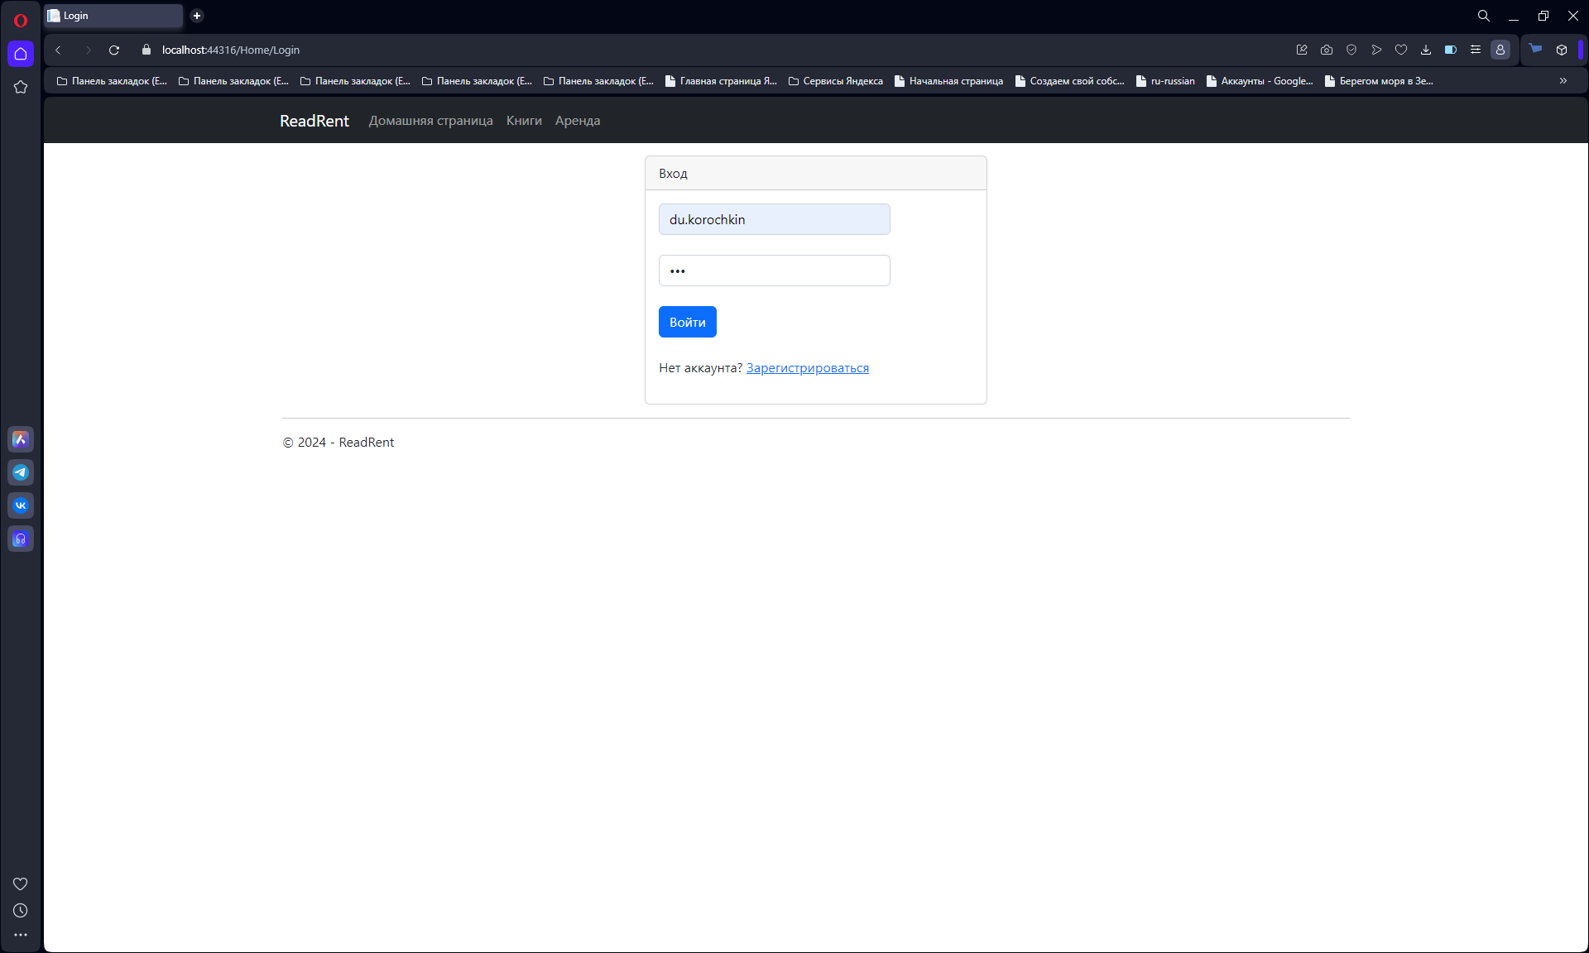

Рис. 6

Выполнение авторизации

Рис. 8

## Навигация на главной странице

После процедуры регистрации необходимо авторизировать пользователя:

1. Сверху имеются кнопки навигации по сайту, дублирующийся на каждой странице (рис. 9). В зависимости от роли пользователя они отличаются.
2. Информационное поле находится в середине экрана

**Главная страница**

Рис. 9

## Переход на страницу с БД и ее интерфейс

Каждая из представленных выше кнопок навигации отвечает за переход на страницу с БД, а также главную страницу. В качестве примера рассмотрим переход на страницу с таблицей Аренда.

1. Нажмем кнопку Аренда, в верхней части страницы (Рис. 10).
2. Сверху расположены кнопки создания новой строки, экспорта таблицы в Word файл (Рис. 11).
3. Справа возможно отредактировать или удалить строку или узнать детализированную информацию

**Переход в таблицу «Аренда»**

Рис. 10

**Таблица «Аренда»**

Рис. 11

# СООБЩЕНИЕ ОПЕРАТОРУ

Раздел содержит сообщения, выдаваемые Системой при совершении пользователем тех или иных действий. На данный момент каких-либо сообщений в системе не предусмотрено.